**Thống kê điểm thi của môn học IT1110E kíp 3 năm học 20221**

1. **Biểu đồ thống kê**

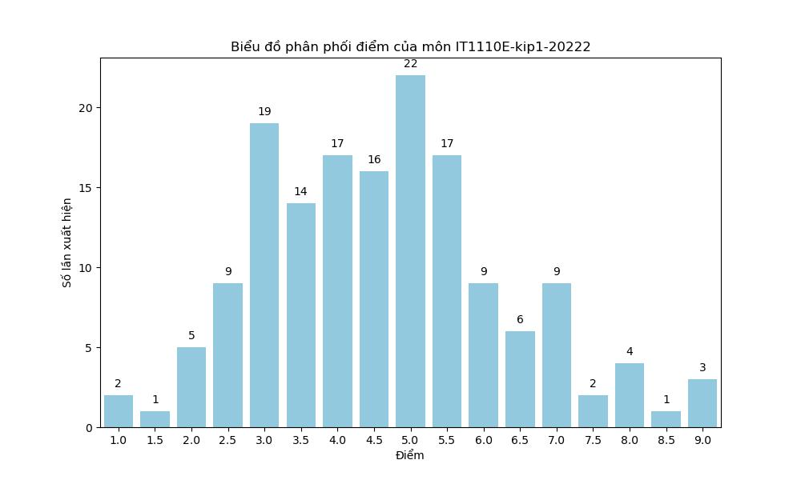

1. **Một số thống kê quan trọng**

Kết quả phân tích phổ điểm môn thi IT 1110E kíp 3 năm học 20221

* Có **156** sinh viên thi
* Điểm trung bình là **4.6** điểm
* Điểm trung vị là **4.2** điểm
* Điểm cao nhất là **9.0** điểm, điểm thấp nhất là **1.0** điểm
* Điểm có sô sinh viên đạt được nhiều nhất là **5** điểm
* Số sinh viên nhỏ hơn 4 điểm là **67** (chiếm **42,94%**)
* Số sinh viên có số điểm lớn hơn 8 điểm là **8** (chiếm **5,1%**)

**Nhận xét: Phổ điểm gần tuân theo phân phối chuẩn và có vẻ như đây là đề thi tốt và không có dấu hiệu bị phân hoá.**